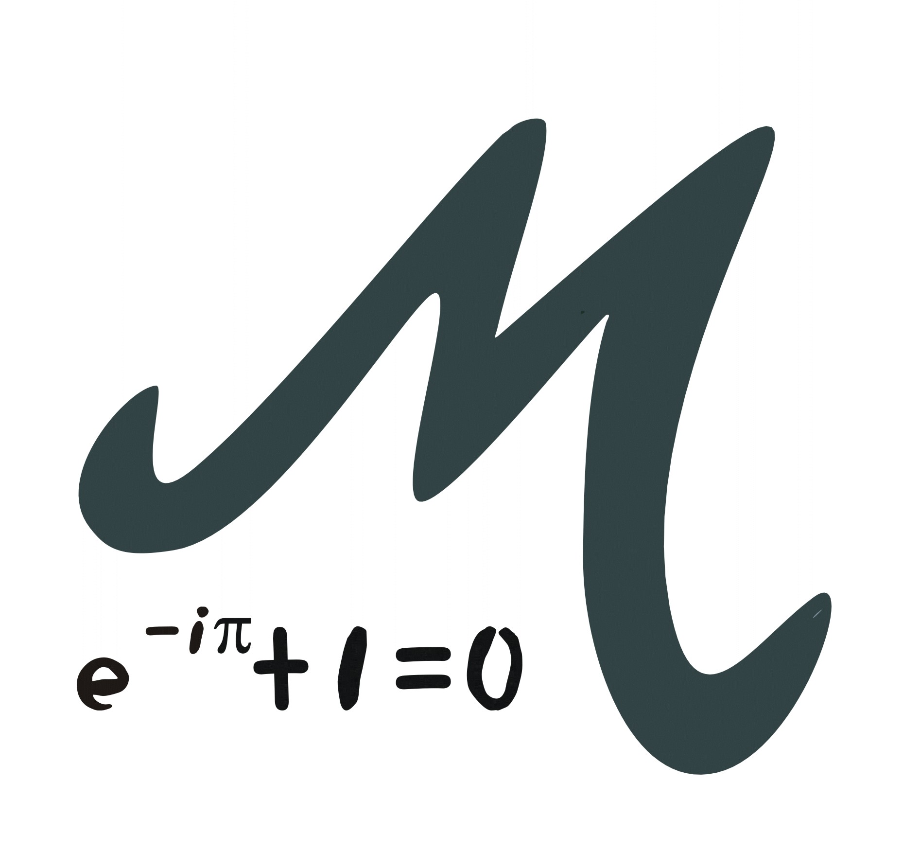

數學夏令營2010報名表(請以中文正楷填寫)
二零一零年七月二日至四日

學校：

地址：

負責老師：_____________________ 電話：_______________ 傳真：

電郵：

 | 學生中文姓名 | 性別 | 班別 | 電話 | 電郵
1
2
3
4
5
6
7
8
9
10
（同一學校參加學生人數以十人為限）
總人數：________________ 費用 = $600 × 總人數：__________________
支票號碼：_____________________
注意：1. 支票抬頭為「香港浸會大學」或「Hong Kong Baptist University」。
2. 報名表連同支票郵寄或交往
九龍塘窩打老道224號，香港浸會大學數學系。
3. 名額一百，先到先得，以收訖支票時間為準。截止報名日期為六月十二日。
4. 舉行地點為香港浸會大學，有關詳情稍後將以書面通知成功報名之同學。
網頁：http://www.math.hkbu.edu.hk/mathcamp/2010

報名一經接納，我們將以電話或電郵通知負責老師，而所有報名費於任何情況下，將不發還。
所有因額滿而未能成功參加者，其負責老師將會收到書面通知，支票亦一併退回。

